RIWAYAT HIDUP

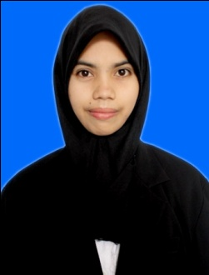
NURHANDAYANA, Lahir di Takalar pada tanggal 19 juni 1995. Putri kedua dari 3 bersaudara dari pasangan Abdullah Tola dan J dg Ranne, penulis menempuh pendidikan sekolah dasar di Mis Je’nemaeja pada tahun 2001 dan tamat 2007. Kemudian pada tahun yang sama penulis melanjutkan ke SMP N 4 Polombangkeng utara dan tamat 2010, pada tahun yang sama penulis dapat melanjutkan pendidikan ke SMA NEGERI 1 Polombangkeng utara. Dan tamat pada tahun 2013. Pada tahun yang sama penulis dapat melanjutkan studi ke perguruan tinggi lewat jalur SNPTN program strudi Pendidikan Guru Sekolah Dasar Fakultas Ilmu Pendidikan Universitas Negeri Makassar.

